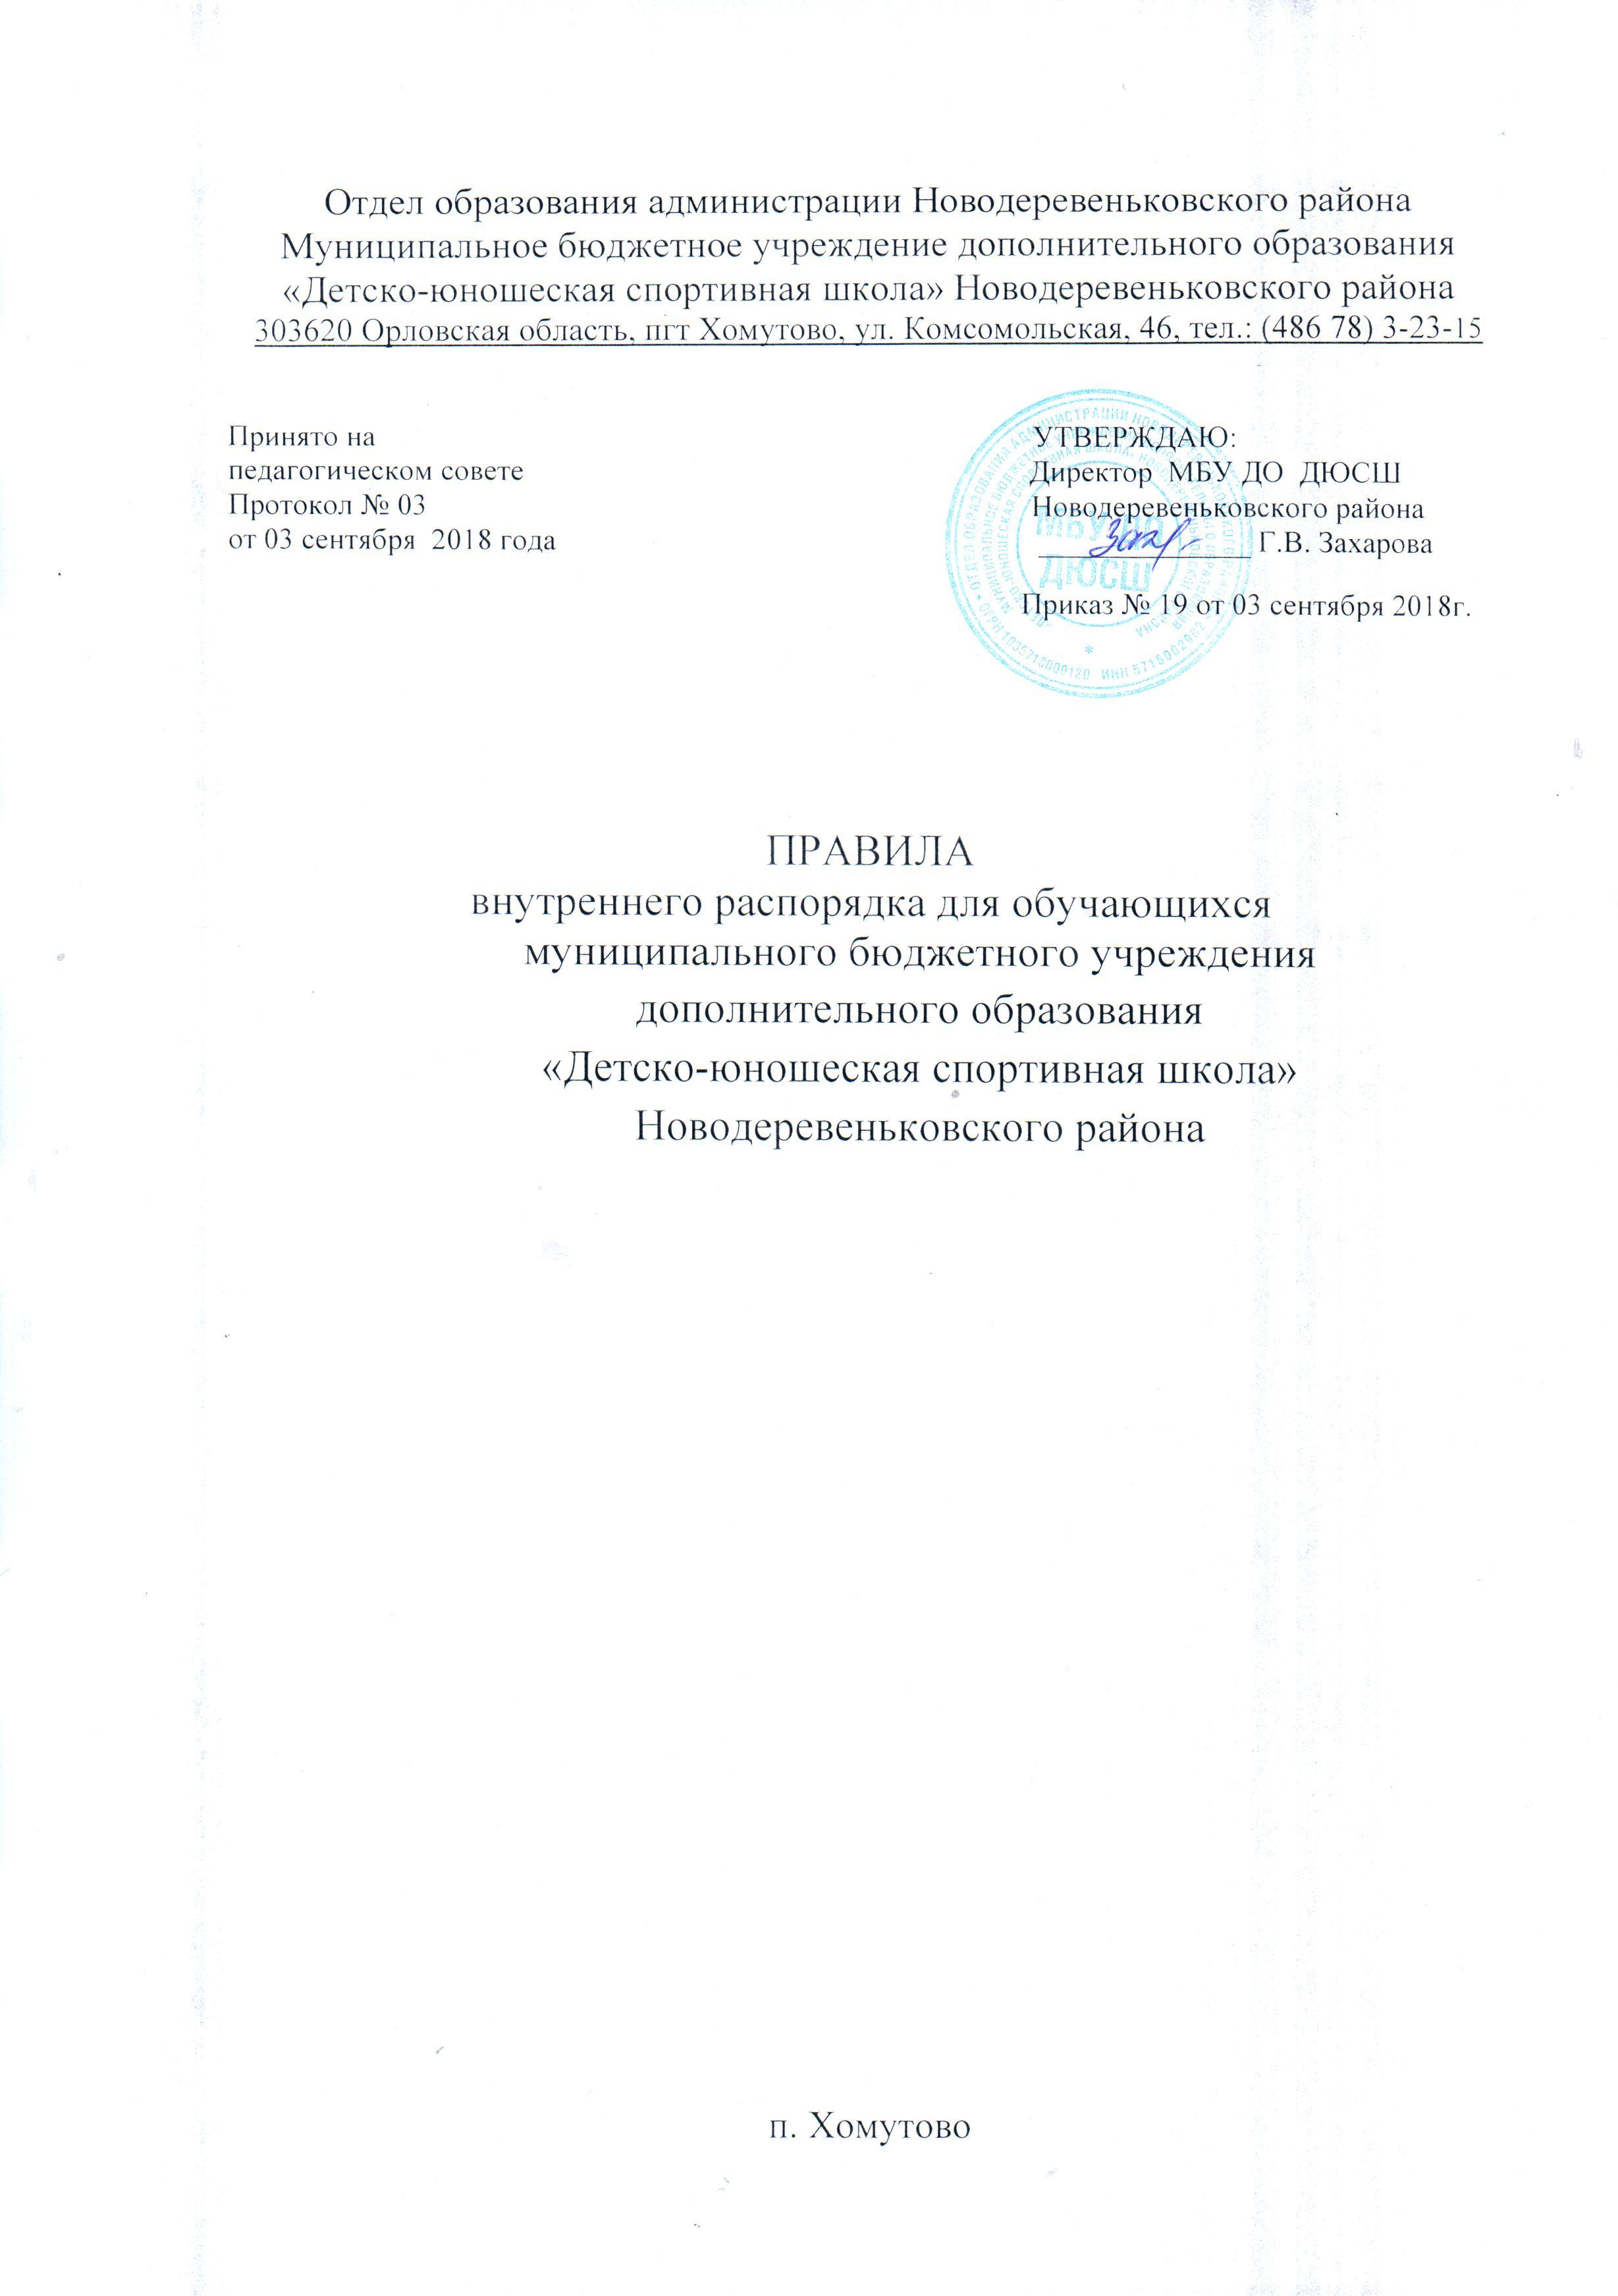

1.Общие положения

1.1. Настоящие Правила внутреннего распорядка (далее - Правила)
разработаны в соответствии с ФЗ РФ «Об образовании», Уставом муниципального бюджетного учреждения дополнительного образования "Детско- юношеская спортивная школа" Новодеревеньковского района (далее - Учреждение), Правилами внутреннего трудового распорядка Учреждения, Типовым положением об образовательном учреждении дополнительного образования детей.
1.2. Настоящие Правила определяют основы статуса обучающихся
Учреждения, их права и обязанности как участников образовательного процесса, устанавливают учебный распорядок и правила поведения обучающихся в Учреждении.
1.3. Введение настоящих Правил имеет целью способствовать
совершенствованию качества, результативности организации образовательного процесса в Учреждении, становлении культуры отношений в детских объединениях дополнительного образования. Правила призваны способствовать формированию у обучающегося таких личностных качеств как организованность, ответственность, уважение к окружающим, Учреждению.
1.4. Настоящие Правила находятся в каждом отделении. Обучающиеся и их
родители (законные представители) должны быть ознакомлены с настоящими
Правилами и разъяснение их содержания возложено на педагогических работников Учреждения.
1.5. Настоящие Правила утверждаются директором Учреждения на
неопределенный срок.
1.6. Настоящие Правила являются локальным нормативным актом,
регламентирующим деятельность Учреждения.
1.7. Изменения и дополнения к Правилам принимаются в составе новой
редакции Правил, в порядке, предусмотренном п. 1.5. настоящих Правил. После принятия новой редакции Правил предыдущая утрачивает силу.

2. Права и обязанности обучающегося

2.1. Обучающийся имеет право на:
2.1.1. бесплатное освоение основных образовательных программ
дополнительного образования.
2.1.2. выбор образовательной программы в соответствии со своими
способностями, потребностями и возможностями, условиями Учреждения;
2.1.3. получение дополнительных образовательных услуг;
2.1.4. перевод в другое учреждение дополнительного образования в случае
прекращения деятельности Учреждения;
2.1.5. перевод в течение учебного года в другое образовательное учреждение
дополнительного образования детей, реализующее образовательные программы соответствующей направленности;
2.1.6. уважение человеческого достоинства;
2.1.7. свободу совести и информации;
2.1.8. свободное выражение собственных взглядов и убеждений;
2.1.9. возможность свободного перехода из объединения в объединение
Учреждения в течение учебного года;
2.1.10. посещение мероприятий, проводимых Учреждением для учащихся, в
том числе не предусмотренных учебным планом;
2.1.11. условия образования, отвечающие требованиям избранных
образовательных программ, безопасности и гигиены;
2.1.12. участие в общественной жизни отделения (группы), Учреждения в
целом;
2.1.13. пользование в установленном в Учреждении порядке материально-
технической базой, информационно-методическими фондами, техническими
средствами в соответствии с их учебным предназначением; использование
вышеперечисленных средств, в том числе и для отдыха, оздоровления, повышения культурного уровня.
2.1.14. требовать от педагогического работника объективной оценки
результатов своей образовательной деятельности;
2.1.15. получать полную и достоверную информацию об оценке своих
знаний, умений и навыков, а также о критериях этой оценки;
2.1.16. принимать участие в спортивных, социально-культурных,
оздоровительных и т.п. мероприятиях, организованных Учреждением;
2.1.17. обращаться к администрации Учреждения с жалобами, заявлениями и
предложениями по вопросам, касающимся процесса обучения в образовательном учреждении и любым другим вопросам, затрагивающим интересы обучающихся;
2.2. Обучающийся обязан:
2.2.1. выполнять требования Устава Учреждения, настоящих Правил,
законодательства РФ по вопросам организации и осуществления образовательного процесса;
2.2.2. уважать честь и достоинство обучающихся, сотрудников Учреждения,
окружающих во время пребывания в Учреждении, и вне его в других
общественных местах во время проведения занятий, мероприятий;
2.2.3. вести себя достойно, воздерживаться от действий, мешающих другим
обучающимся овладевать знаниями, соблюдать учебную дисциплину,
своевременно и точно исполнять распоряжения администрации Учреждения,
соблюдать требования по обеспечению безопасности в Учреждении;
2.2.4. бережно и ответственно относиться к имуществу Учреждения,
эффективно использовать оборудование и технику Учреждения, поддерживать
чистоту и порядок в зданиях и помещениях учреждения, соблюдать чистоту на
территории Учреждения, экономно и эффективно использовать материалы,
ресурсы, оборудование;
2.2.5. заниматься ответственно и добросовестно, эффективно использовать
образовательные и социально-культурные возможности Учреждения для
саморазвития и самосовершенствования;
2.2.6. выполнять требования педагогов в части, отнесенной Уставом и
локальными актами Учреждения к их компетенции;
2.2.7. своевременно без опозданий приходить на занятия, извещать
педагогического работника (руководителя группы) о причинах отсутствия на
занятиях;
2.2.8. иметь опрятный внешний вид, сменную обувь, форму для
специализированных занятий в соответствии с требованиями программы;
2.2.9. подтвердить согласие родителей (законных представителей) на его
обучение в Учреждении представлением администрации структурного
подразделения заявления родителей.
2.2.10. представить медицинские документы, подтверждающие
удовлетворительное состояние здоровья для занятий в отделениях по избранному виду спорта Учреждения.
2.2.11. выполнять требования образовательных программ: посещать согласно
учебному расписанию занятия и выполнять в установленные сроки все виды
заданий, предусмотренные программой и/или учебным планом;
2.2.12. соблюдать требования техники безопасности, санитарии и гигиены
образовательного процесса, правила пожарной безопасности;
2.2.13. в случае экстренной ситуации, связанной с обнаружением любой
опасности жизни и здоровью, незамедлительно сообщить об этом педагогическому работнику, любому сотруднику Учреждения;
2.3. Обучающимся запрещается:
2.3.1. приносить, передавать, использовать во время образовательного
процесса (как на территории Учреждения, так и во время проведения занятий,
мероприятий вне его) оружие, колющие и режущие предметы, боеприпасы,
взрывчатые вещества, пиротехнические игрушки, а также другие предметы,
подвергающие опасности жизнь и здоровье других людей;
2.3.2. приносить, передавать и употреблять спиртные напитки, средства
токсического и наркотического опьянения, табачные изделия, находиться в
помещениях Учреждения в состоянии алкогольного или наркотического
опьянения. Курение на территории Учреждения запрещено.
2.3.3. применять физическую силу для выяснения отношений, использовать
запугивание, вымогательство;
2.3.4. совершать любые действия, влекущие за собой опасные последствия
для окружающих, такие как толкание, удары любыми предметами, бросание чем- либо и т.д.;
2.3.5. играть в азартные игры (например, карты и т.п.);
2.3.6. находиться в помещениях Учреждения в верхней одежде;
2.3.7. пользоваться во время занятий средствами мобильной связи
(телефонами, пейджерами и т.п.);
2.3.8. употреблять во время занятий пищу и напитки;
2.3.9. заносить в учебные помещения верхнюю одежду (пальто, куртки,
плащи и т.п.);
2.3.10. приводить или приносить в учреждение животных;
2.3.11. громкие разговоры и шум во время занятий;

3. Правила поведения в Учреждении

3.1. Обучающимся в Учреждении предлагаются различные формы
организации образовательного процесса (уроки и занятия в спортивном зале,
участие в массовых мероприятиях, соревнованиях, походах и т.д.);
3.2. Форма одежды обучающихся в Учреждении - свободная. Обучающиеся
должны быть опрятно одетыми, следить за своим внешним видом.
3.3. Обучающиеся обязаны соблюдать правила личной и общественной
гигиены, носить сменную обувь в любое время года, соблюдать и поддерживать чистоту в зданиях и помещениях Учреждения.
3.4. Обучающиеся должны оказывать уважение взрослым, быть
внимательными к окружающим, уважительно относиться к товарищам, заботиться о младших, здороваться с работниками и посетителями Учреждения.
3.5. Обучающиеся должны приходить в Учреждение не позднее, чем за 15
минут до начала занятий (тренировок).
3.6. На занятиях (тренировках) иметь при себе необходимые для участия в
образовательном процессе принадлежности и форму для специализированных
занятий.
3.7. Обучающиеся должны выходить после окончания занятий из учебного
помещения для отдыха. Обучающимся запрещается во время перерыва кричать, шуметь, бегать, играть в игры, которые могут привести к травмам и порче имущества. Обучающиеся должны быть внимательными на лестницах.
Запрещается бегать и устраивать игры на лестницах, перегибаться через перила.
3.8. Обучающиеся должны по первому требованию педагога или работника
Учреждения сообщить свою фамилию и название группы.

4. Поощрение и ответственность

4.1. Дисциплина в Учреждении поддерживается на основе уважения
человеческого достоинства обучающихся, педагогов. Применение методов
физического и психологического насилия по отношению к обучающимся не
допускается.
4.2. За высокие результаты и достигнутые успехи в обучении, спорте,
активную социально-значимую деятельность в группе, победители соревнований, и другие достижениях обучающимся могут применяться следующие виды поощрения:
-объявление благодарности;
-награждение Дипломом;
-награждение грамотой;
4.3. За особые достижения и выдающиеся результаты спортивной
деятельности обучающиеся представляются для награждения Главе администрации Новодеревеньковского района.
4.4. Меры поощрения применяются администрацией Учреждения совместно
или по согласованию с педагогическим коллективом.
4.5. За нарушение учебной дисциплины и правил поведения в Учреждении,
требований Устава Учреждения, настоящих Правил Учреждение имеет право
применить к обучающемуся следующие взыскания:
- замечание;
-выговор;
-отчисление.
4.6. До применения взыскания у обучающегося должно быть затребовано
объяснение в устной или письменной форме. В случае отказа обучающегося от дачи объяснения, администрацией Учреждения составляется акт об отказе.
4.7. Взыскание применяется непосредственно за обнаружением проступка,
но не позднее одного месяца со дня обнаружения, не считая времени болезни
обучающегося или времени пребывания его на каникулах.
4.8. За каждый проступок может быть применено только одно взыскание.
4.9. Факты нарушения учебной дисциплины и правил поведения могут быть
рассмотрены на собрании группы, на педагогическом совете Учреждения в
присутствии обучающегося и его родителей (законных представителей).

